MODUL PRAKTIKUM ALPRO DASAR
Nama : Dika Ilham Gunawan
NIM : 607022630010
Kelas : D3TK-50-02
Program Studi : Diploma 3 (Vokasi)
Pendekatan : Hands-on & Case-Based Learning
MODUL 1: OPERATOR DAN VARIABEL
A. Pengenalan Singkat Materi
Variabel adalah tempat menyimpan data pada memori, sedangkan operator adalah simbol untuk melakukan operasi (aritmatika, penugasan, dll). Pemilihan tipe data (int, float, string) sangat penting dalam efisiensi memori program vokasi.
B. Contoh Kodingan
#include <iostream>
using namespace std;
int main() {
float harga_barang = 50000;
float diskon = 0.1; // 10%
float total = harga_barang - (harga_barang * diskon);
cout << "Total Bayar: Rp" << total;
return 0;
}

C. Contoh Study Case (Dibimbing Asprak)
Studi Kasus: Sebuah pabrik tekstil membutuhkan kalkulator untuk menghitung sisa potongan kain. Jika 1 roll kain panjangnya 50.5 meter, dan hari ini terpakai 12.2 meter, buatlah program untuk menghitung sisa kain dan menampilkannya. 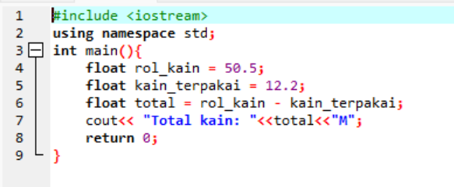
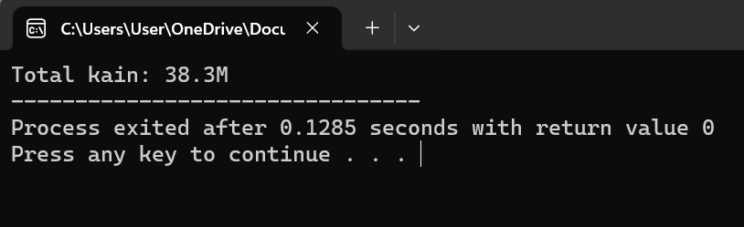
Penjelasan :
Pada studi kasus ini saya membuat program yang bisa menghitung total kain yang terpakai dengan menggunakan tipe data integer.
Berikut penjelasan sistem program yang saya buat
- #include <iostream> = berfungsi untuk memanggil library iostream
- Using namespace std = berfungsi agar tidak saat menulis “cout” tidak perlu menulis std lagi
- Int main = yang berarti menggunakan tipe data utama iteger
- Float = menggunakan tipe data float agar bisa memunculkan nilai decimal
- cout<< "Total kain: "<<total<<"M"; = berfungsi agar memunculkan “total kain” dilayar pengguna dan memunculkan total kain yang terpakai

D. Soal / Latihan (Waktu: 3 Hari)
1. Soal Cerita (Kalkulasi Gaji): Seorang karyawan lepas dibayar Rp 50.000 per jam. Buatlah program yang meminta input jumlah jam kerja, lalu hitung total gajinya. Tampilkan gajinya!
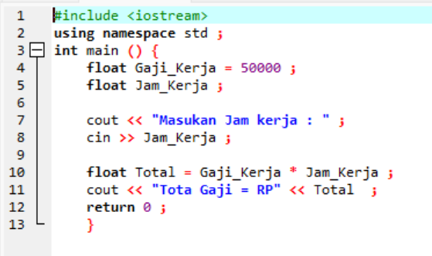

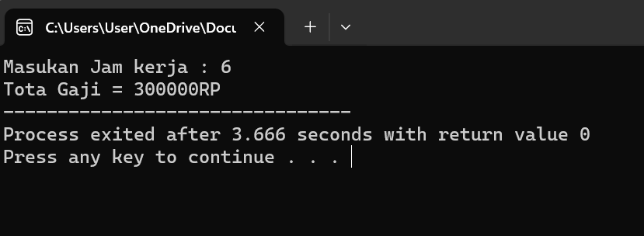
Penjelasan :
Pada soal diminta untuk membuat program yang bisa mengitung total gaji karyawan dengan gaji karyawan = 50.000/jam.
Berikut penjelasan sistem program yang saya buat :
- #include <iostream> = berfungsi untuk memanggil library iostream
- Using namespace std = berfungsi agar tidak saat menulis “cout” tidak perlu menulis std lagi
- Int main = yang berarti menggunakan tipe data utama iteger
- Saya menggunakan tipe data float agar bisa menampilkan angka decimal
Penggunaan nya :
(Float Gaji_Kerja = 50000) => Untuk data gaji karyawan
(Float Jam_Kerja ; ) pada float ini tidak saya masukan nilai variable

- Kemudian ada
(cout << "Masukan Jam kerja : " ;
cin >> Jam_Kerja ; )
program tersebut berfungsi untuk menampilkan dan memasukan data jam kerja
- Lalu ada
(float Total = Gaji_Kerja * Jam_Kerja ;
cout << "Tota Gaji = RP" << Total ;
return 0 ; )
Float Total di atas berfungsi untuk rumus pengali antara data variable Gaji_Kerja dan Jam_Kerja, cout nya berfungsi agar memunculkan tampilan pada layar pengguna.

2. Soal Cerita (Konversi Suhu Mesin): Mesin oven industri menampilkan suhu dalam Fahrenheit. Buatlah program yang meminta input Fahrenheit dan mengubahnya ke Celcius (C = (F - 32) * 5/9). Gunakan tipe data float!
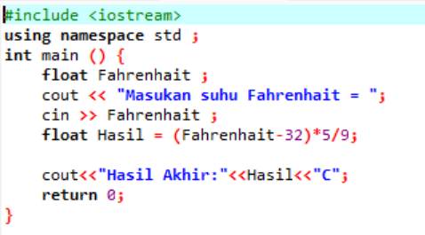

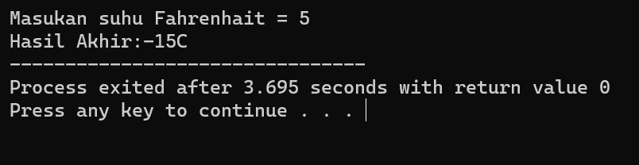
Penjelasan :
Pada soal diatas diminta untuk membuat program yang bisa mengonversikan suhu Fahrenhait ke suhu Celcius menggunakan rumus (C = (F - 32) * 5/9) dan menggunakan tipe data float agar bisa menghitung dan juga menampilkan angka decimal.
Berikut penjelasan sistem program yang saya buat :
- #include <iostream> = berfungsi untuk memanggil library iostream
- Using namespace std = berfungsi agar tidak saat menulis “cout” tidak perlu menulis std lagi
- Int main = yang berarti menggunakan tipe data utama iteger
- Pada program float yang pertama tidak langsung saya masukan nilai.
- Saya menggunakan program
(cout << "Masukan suhu Fahrenhait = ";
cin >> Fahrenhait ; )
untuk memasukan nilai Fahrenhait yang akan dikonversi kan menjadi celcius

- float Hasil = (Fahrenhait-32)*5/9; = program ini berisi rumus yang digunakan untuk mengonversikan nilai suhu Fahrenhait menjadi Celcius
- cout<<"Hasil Akhir:"<<Hasil<<"C";
return 0;
ini berfungsi untuk menampilkan hasil akhir pada layar pengguna.

Debugging: Diberikan kode untuk menghitung rata-rata nilai 3 sensor. Outputnya selalu salah (tidak ada desimal). Perbaiki kodenya!
int s1 = 81, s2 = 85, s3 = 90;
float rata = (s1 + s2 + s3) / 3;
- Before:
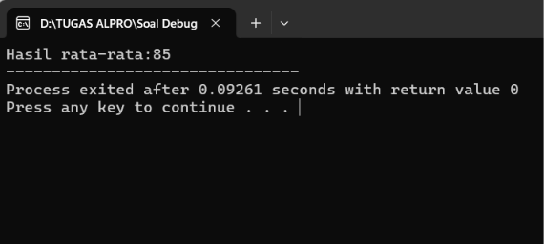
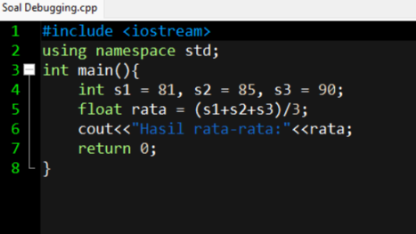

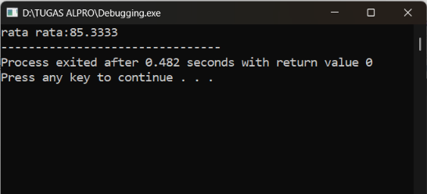
- After:
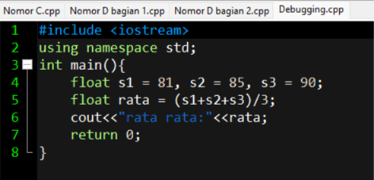

Penjelasan:
Pada soal diminta untuk menghitung nilai rata-rata dari 3 sensor.Awalnya , variabel s1, s2, dan s3 menggunakan tipe data int, namun tipe data ini tidak bisa menghitung bilangan desimal dan hanya bisa menghitung bilangan bulat. sedangkan hasil dari pembagian 3 nilai sensor dapat berupa bilangan desimal. Maka tipe data int diubah menjadi tipe data float agar bisa menampilkan bilangan desimal.

Kesimpulan:
Setelah melakukan dan melaksanakan praktikum, saya jadi lebih memahami cara menggunakan variable,input output dan tipe data dalam bahasa pemograman C++. Dari soal yang sudah saya kerjakan saya jadi memahami bahwa penting nya memilih tipe data karena tipe data yang digunakan dapat memengaruhi hasil dari suatu perhitungan, selain itu saya juga jadi bisa melakukan problem solving dari soal debugging yang diberikan.

